**数据字典**

|  |  |
| --- | --- |
| 名称 | 管理人员 |
| 别名 | 技术人员 |
| 描述 | 参与设备监管维护的技术人员 |
| 定义 | 管理人员=姓名+工号+年龄+职称 |

|  |  |
| --- | --- |
| 名称 | 设备监管系统 |
| 别名 | 系统 |
| 描述 | 整个监管体系的总称，包括诸多方面，如人员，设备，数据等 |
| 定义 | 系统=人+设备+数据流 |
| 使用方法 | 有技术人员操控 |

|  |  |
| --- | --- |
| 名称 | 控制台 |
| 别名 | 无 |
| 描述 | 负责接受和发出指令 |
| 定义 | 控制台=技术人员+操作指令 |
| 使用方法 | 由技术人员监控数据的状态，进行调整，发出指令到控制台 |

|  |  |
| --- | --- |
| 名称 | 显示器 |
| 别名 | 无 |
| 描述 | 显示数据的变化情况以及基本操作的视图呈现 |
| 定义 | 显示器=硬件+输入信号 |
| 使用方法 | 将控制台输出的信号传入显示器，按照规则解码显示 |

|  |  |
| --- | --- |
| 名称 | 服务器 |
| 别名 | 无 |
| 描述 | 用于接受数据，存储数据，发送、接收指令 |
| 定义 | 服务器=硬件+数据流+指令 |
| 使用方法 | 由系统自动完成 |

|  |  |
| --- | --- |
| 名称 | 日志 |
| 别名 | 系统日志 |
| 描述 | 用于记录在运行过程中所接受或执行的语句 |
| 定义 | 日志=系统命令+存储装置 |
| 使用方法 | 系统自动完后 |

1.确定实体与属性

|  |  |
| --- | --- |
| **实体** | **属性** |
| ·控制台 | 型号、功能、出厂信息 |
| ·系统 | 存储、效率、工作记录、规则 |
| ·服务器 | 型号、效率、能耗 |
| ·技术人员 | 姓名、工号、职称 |
| ·监控设备 | 型号、帧率、存储 |
| ·显示器 | 型号、帧率、时间 |
| ·日志（弱实体） | 消息记录 |

2.构建分ERD

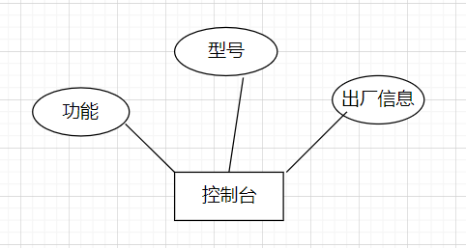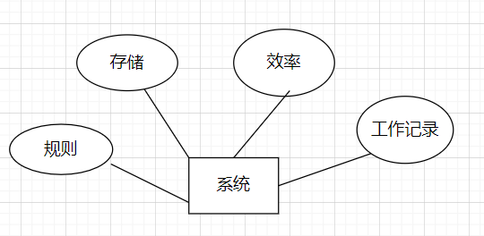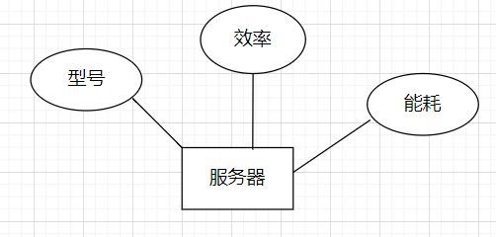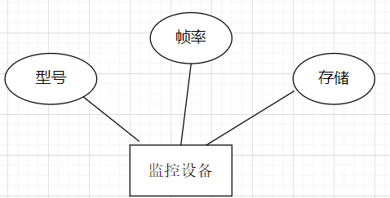

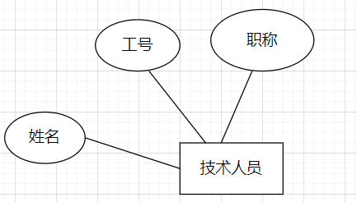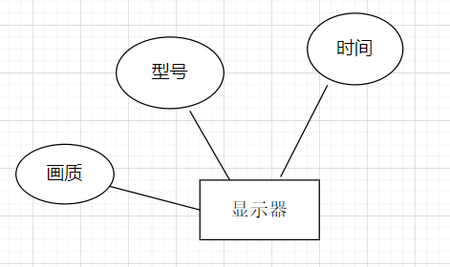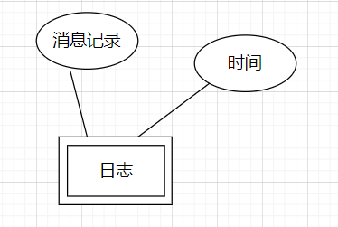

3.确定关系构建ERD

